PROGRAMA AQUI É BRASIL
Acolhimento Humanitário aos Repatriados
[INSERIR AQUI A CAPA OFICIAL DO PROGRAMA (IMAGEM)]



Apresentação
O Aqui é Brasil é o programa do Governo Federal responsável por garantir um retorno humanizado, seguro e digno, promovendo acolhimento imediato, proteção social e apoio à reintegração social e econômica de brasileiras e brasileiros repatriados ou deportados que se encontrem em situação de vulnerabilidade e risco de violação de direitos humanos. A iniciativa parte da centralidade da dignidade da pessoa humana e da compreensão da migração como um fenômeno social que deve ser tratado sob a perspectiva dos direitos humanos, com ênfase na não discriminação, na proteção integral e na reunião familiar.
Coordenado pelo Ministério dos Direitos Humanos e da Cidadania (MDHC), o programa oferece uma resposta articulada, interministerial e humanizada desde o momento da chegada ao Brasil, assegurando um retorno digno, seguro, ordenado e alinhado aos princípios dos direitos humanos.
O Programa está estruturado em quatro eixos estratégicos principais: acolhimento emergencial nos aeroportos; apoio à reintegração social e econômica nos locais de destino; fortalecimento da governança migratória; e produção e análise de dados estratégicos para o aperfeiçoamento das políticas migratórias. Na prática, isso significa oferecer recepção e acolhida especializada em espaços adaptados para este fim, com acesso a alimentação, água, kits de higiene, internet e atendimento por equipes multidisciplinares; garantir acesso a serviços de saúde e apoio psicossocial; orientar sobre direitos e documentação; e articular soluções de transporte aéreo e terrestre para os estados e cidades de destino, bem como, quando necessário, abrigamento temporário.
A atuação é realizada de forma interministerial e cooperativa, sob liderança do MDHC, em articulação com os Ministérios das Relações Exteriores (MRE), da Saúde (MS), do Desenvolvimento e Assistência Social, Família e Combate à Fome (MDS), da Justiça e Segurança Pública (MJSP) e da Defesa (MD). Também participam a Polícia Federal, a Defensoria Pública da União (DPU), governos estaduais, concessionárias aeroportuárias e a Organização Internacional para as Migrações (OIM), além de organizações da sociedade civil. Essa rede de parceiros permite uma resposta abrangente, integrada e orientada à proteção integral das pessoas repatriadas.
O Programa é formalmente instituído pela Portaria Conjunta Interministerial nº 2, de 4 de agosto de 2025, que estabelece suas bases legais e operacionais, reforçando seu caráter permanente e multissetorial. O ato normativo define finalidade, diretrizes e objetivos do Programa, organiza sua gestão compartilhada entre ministérios e confere segurança institucional e orçamentária à política de acolhimento humanitário. Dessa forma, o Aqui é Brasil consolida o compromisso do Governo Federal com uma política pública estruturada, orientada por evidências e centrada na defesa dos direitos humanos, na dignidade e na inclusão social de brasileiras e brasileiros repatriados ou deportados.

Finalidade e Princípios
O Programa Aqui é Brasil atua para:
- Garantir acolhimento humanizado aos brasileiros que retornam do exterior.
- Proteger direitos e prevenir situações de violação ou desassistência desde o desembarque.
- Apoiar a reintegração social e econômica das pessoas repatriadas ou deportadas.
- Oferecer suporte à reunificação familiar.
- Fortalecer a governança migratória, com dados estratégicos para políticas baseadas em evidências.
- A iniciativa reafirma o compromisso do Brasil com a Agenda 2030, o Pacto Global para a Migração Segura, Ordenada e Regular e o Programa Nacional de Direitos Humanos – PNDH-3.

Como funciona o Programa
O atendimento envolve etapas coordenadas entre órgãos federais, estaduais, municipais e parceiros:
- Recepção e acolhimento humanizado no aeroporto.
- Identificação, triagem e escuta qualificada com enfoque psicossocial.
- Apoio documental e orientações sobre acesso a direitos e serviços públicos.
- Encaminhamentos para a rede socioassistencial, saúde e demais políticas públicas.
- Atenção especial a públicos prioritários, como adolescentes desacompanhados e pessoas com deficiência.
- Promoção da reintegração social e econômica.
- Produção e análise de dados estratégicos para o aperfeiçoamento das políticas migratórias.

Parcerias Institucionais
Para assegurar um atendimento abrangente e efetivo, o Aqui é Brasil conta com a atuação conjunta de:
- Ministérios parceiros: MRE, MS, MDS, MJSP.
- Órgãos federais: Polícia Federal (PF), Defensoria Pública da União (DPU).
- Governos estaduais e municipais envolvidos na recepção dos voos.
- Organização Internacional para as Migrações (OIM).
- Entidades da sociedade civil e serviços sociais autônomos.
- O programa pode estabelecer novas parcerias conforme a necessidade de execução e expansão.

Painel de Dados – Aqui é Brasil
Informações sobre quantidade de voos, perfis dos repatriados, procedência, destinos e atendimentos realizados:
[Espaço reservado para inserção do painel Power BI – as imagens abaixo são um esboço do que será apresentado no link do painel – o link será encaminhado com a arte aprovada a ser inserida na versão final]
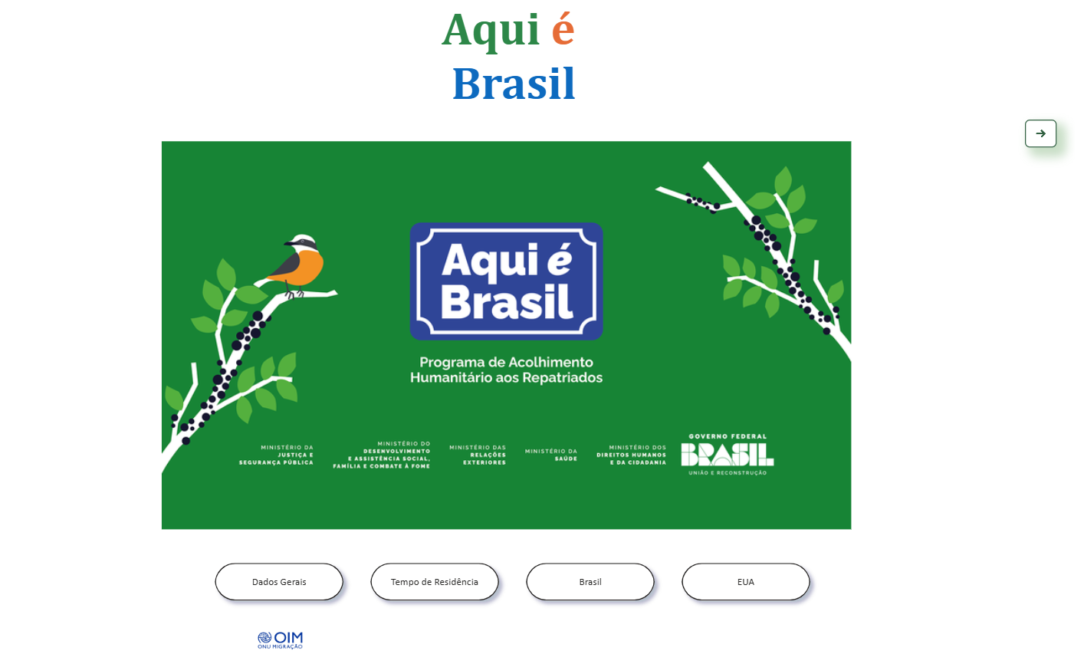
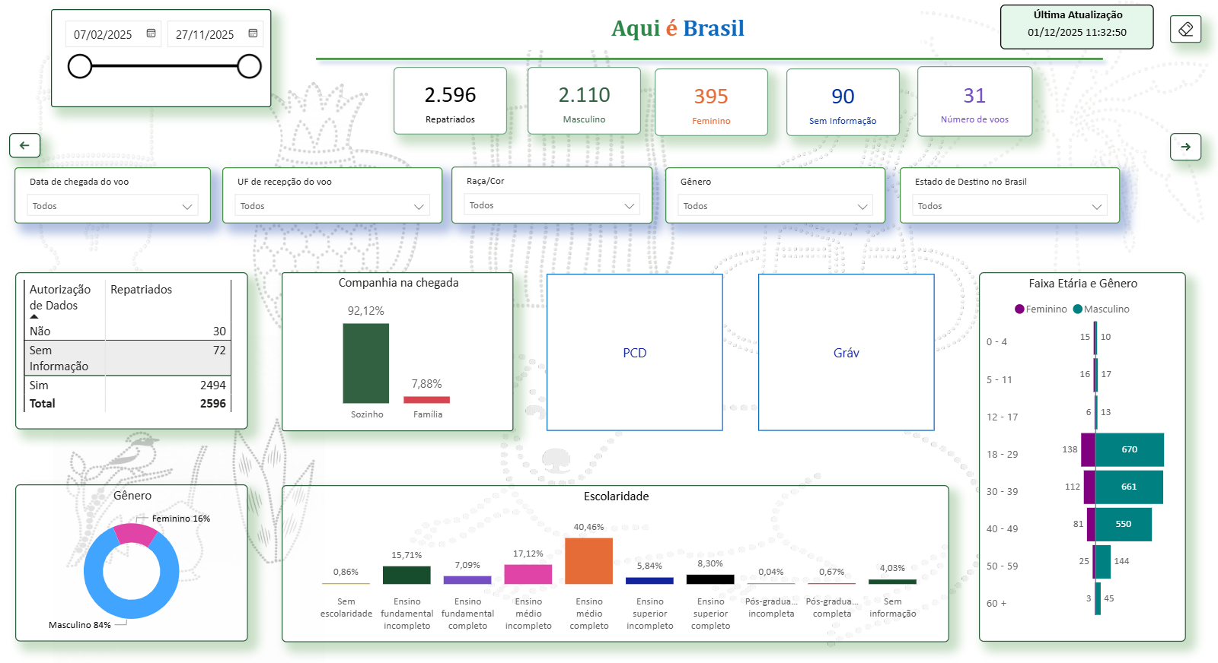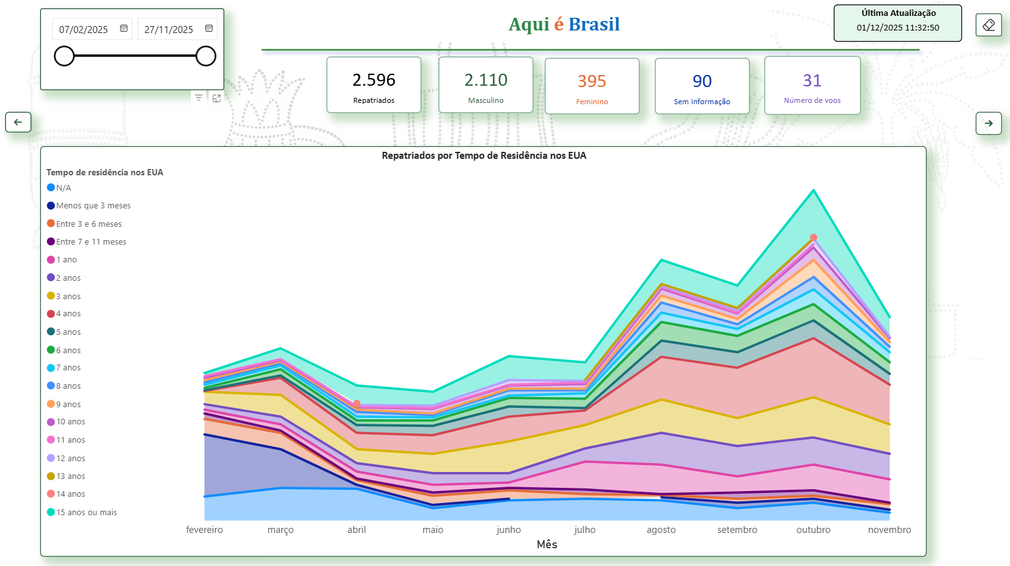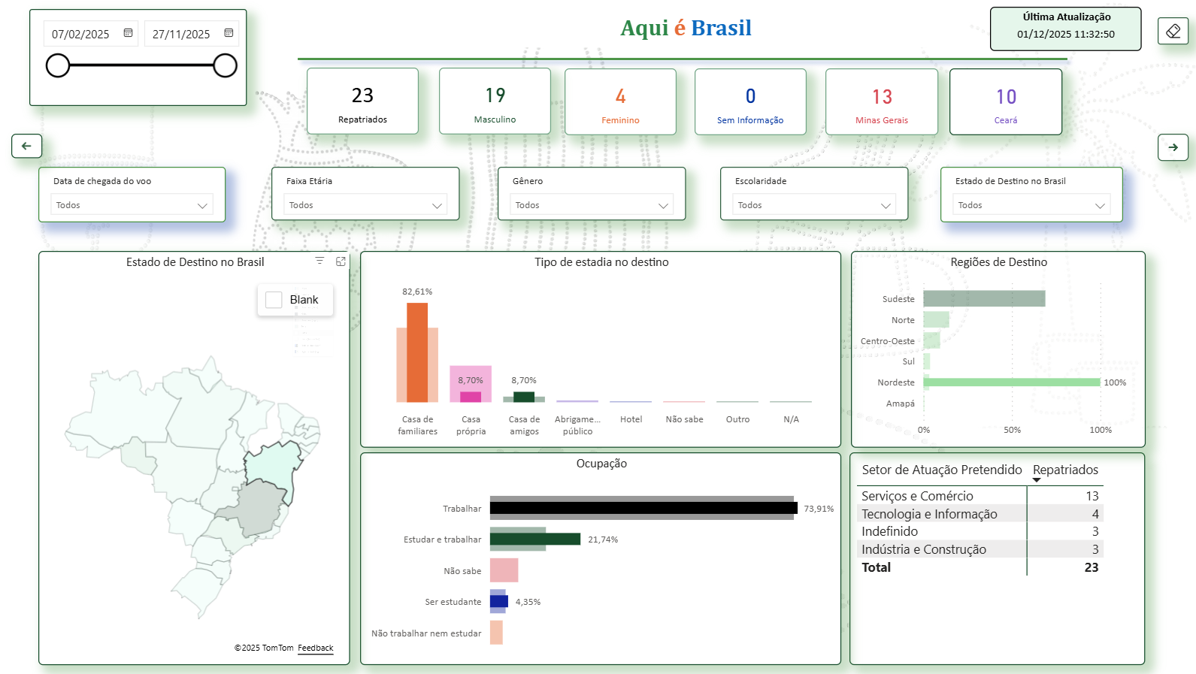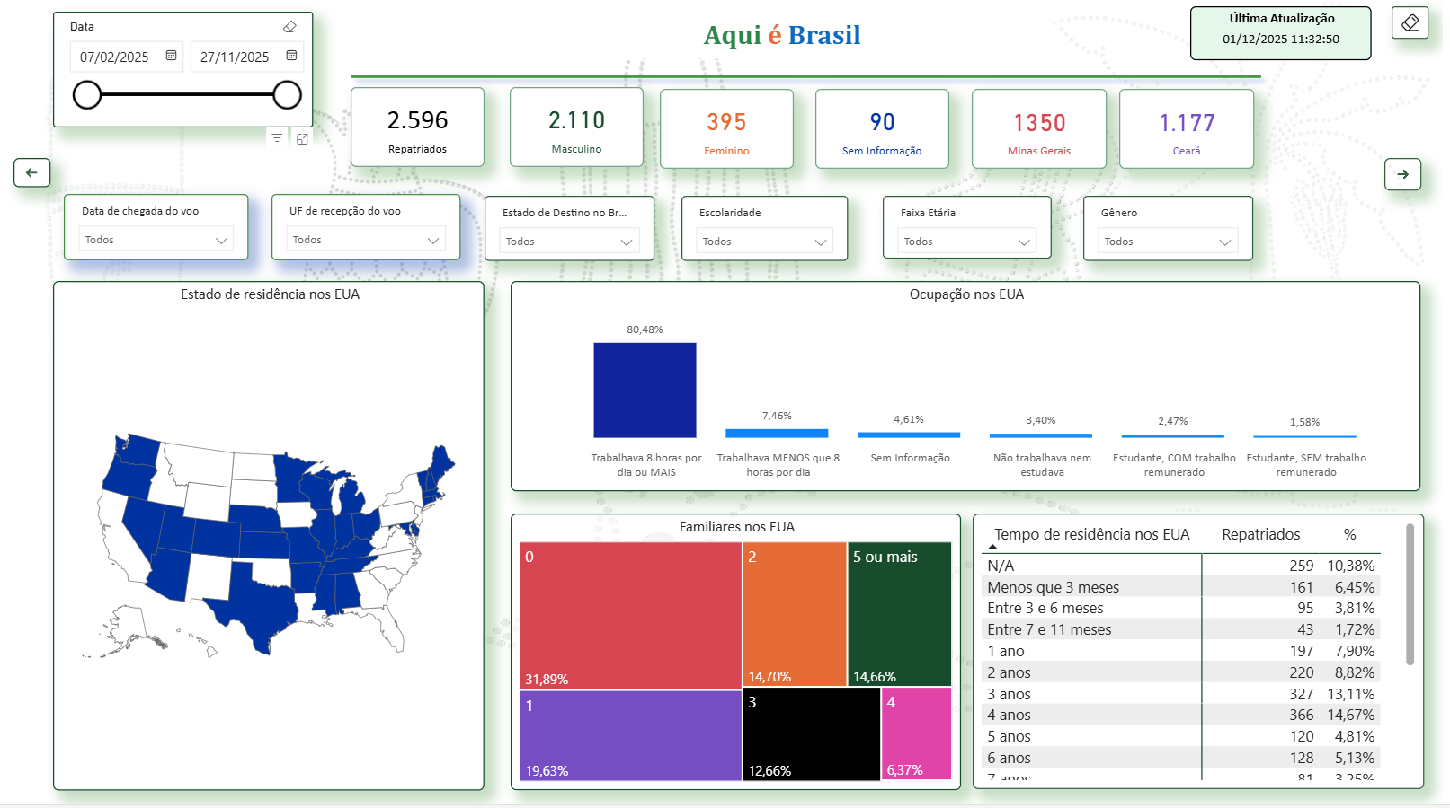

Normativas
- Portaria Conjunta nº 2, de 4 de agosto de 2025 – Institui o Programa Aqui é Brasil (https://www.in.gov.br/en/web/dou/-/portaria-conjunta-n-2-de-4-de-agosto-de-2025-646809292).
- Lei nº 13.445/2017 – Lei de Migração (https://www.planalto.gov.br/ccivil_03/_ato2015-2018/2017/lei/l13445.htm).
- Decreto nº 12.657/2025 – Política Nacional de Migrações, Refúgio e Apatridia (https://www.planalto.gov.br/ccivil_03/_ato2023-2026/2025/decreto/D12657.htm).
- Decreto nº 7.037/2009 – Programa Nacional de Direitos Humanos – PNDH-3 (https://www.planalto.gov.br/ccivil_03/_ato2007-2010/2009/decreto/d7037.htm).

[Relatórios e documentos complementares serão adicionados nesta seção]

Peças de Comunicação
Acesse materiais oficiais do Programa, incluindo matérias jornalísticas, cards, vídeos e imagens:

(https://www.gov.br/mdh/pt-br/comunicacao/campanhas-do-mdhc/2025/aqui-e-brasil/acesse-as-pecas)

Links Úteis
- Aplicativo Clique Cidadania - informações e orientações sobre direitos, serviços e políticas públicas disponíveis no Brasil para pessoas brasileiras e migrantes, possibilitando o acesso rápido aos canais de proteção e de denúncia, bem como a informações relevantes e atualizadas em temas em direitos humanos, assistência social, educação, saúde, trabalho, entre outros. (https://www.gov.br/mdh/pt-br/navegue-por-temas/migrantes-refugiados-e-apatridas/aplicativo-clique-cidadania)
- Guia de Retorno – MRE (https://www.gov.br/mre/pt-br/assuntos/portal-consular/guia-do-retorno)
- Portal Consular (Portal Consular - Início — Ministério das Relações Exteriores)
- Links úteis sobre serviços consulares (Links Úteis — Ministério das Relações Exteriores)
- Assistência consular nos Estados Unidos (Estados Unidos — Ministério das Relações Exteriores)
- ICE Locator – sistema de localização de detentos nos EUA (Estados Unidos — Ministério das Relações Exteriores)
- Legislação migratória e consular (Legislação — Ministério das Relações Exteriores)

Contato
Programa Aqui é Brasil – Ministério dos Direitos Humanos e da Cidadania
E-mail: aquiebrasil@mdh.gov.br
Telefone: (61) 99168-9789

Atendimento exclusivo à imprensa:
E-mail: imprensa@mdh.gov.br
Assessoria de Comunicação Social do MDHC: (61) 2027-3538

